Géo 5 : Portrait de la France (3)
La population française

- La population française

Aujourd’hui, la France compte environ 66 millions d’habitants. Depuis 1900, la population a augmenté de plus de 20 millions d’habitants.

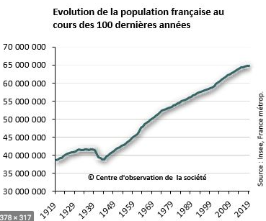

- Une répartition inégale de la population

Aujourd’hui, la population française est inégalement répartie sur le territoire.
Cette population se concentre surtout dans les villes, près des littoraux et dans les vallées fluviales, là où se trouvent les emplois.
Au contraire, certaines zones sont faiblement peuplées : les montagnes, la diagonale du vide allant du Sud-Ouest au Nord-Est.

Littoral : espace en bord de mer
Vallée fluviale : vallée où coule un fleuve

